***«Путешествие в страну здоровья» (Фотоотчёт)***

А вы знаете, что слово «здравствуй», означает «будь здоров»!? Люди при встрече желают друг другу доброго здоровья. Согласитесь, приятно чувствовать себя здоровыми, бодрыми и веселыми! В дорогу мы взяли улыбки, смекалку, воображение.

У нас в гостях был специалист детской библиотеки. Ребята отвечали на вопросы, «мерили температуру», раскладывали по баночкам витамины, занимались «разными видами спорта», а еще познакомились с новыми книжками и журналами.

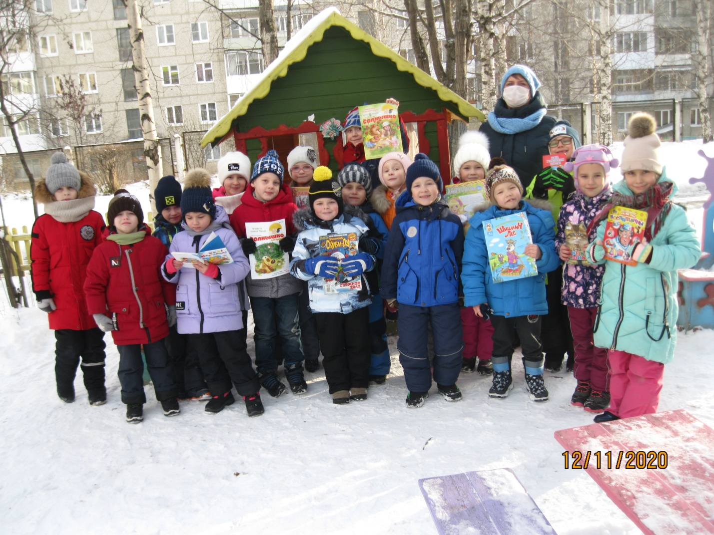

**«Измеряем температуру»**

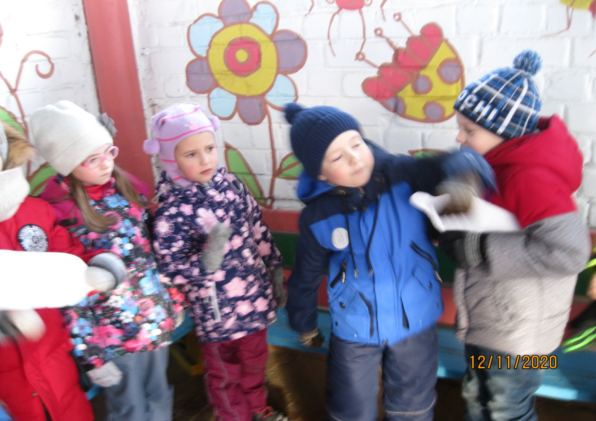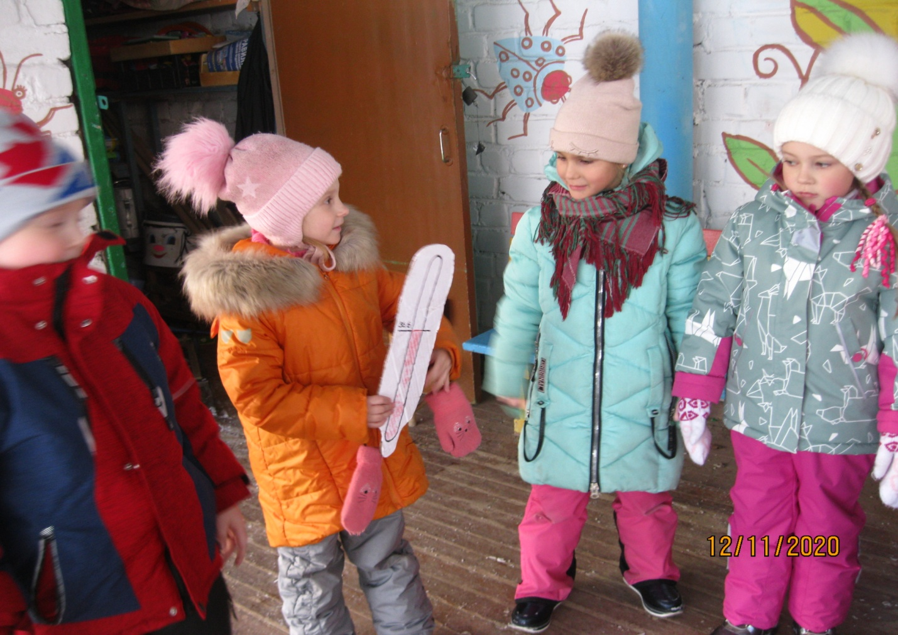

**«Раскладываем витамины по баночкам»**

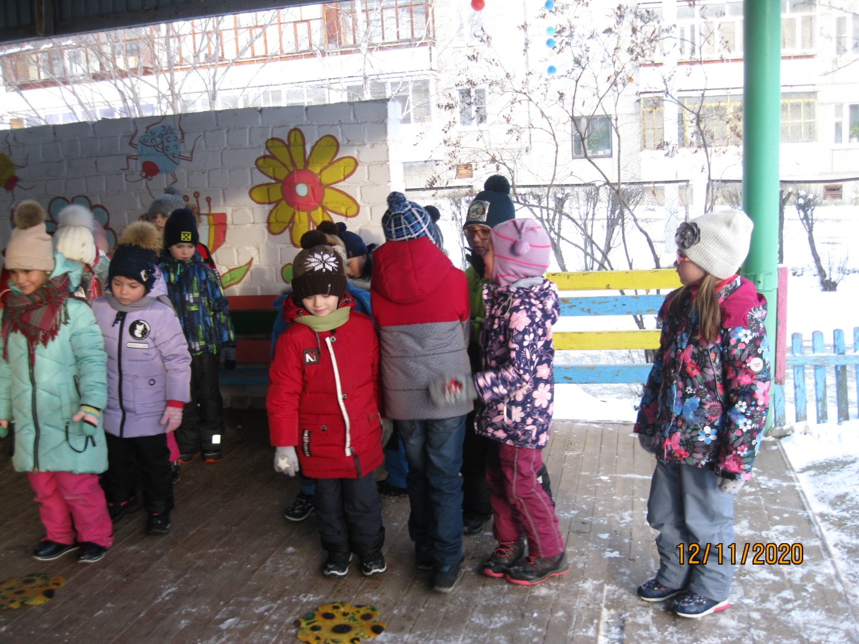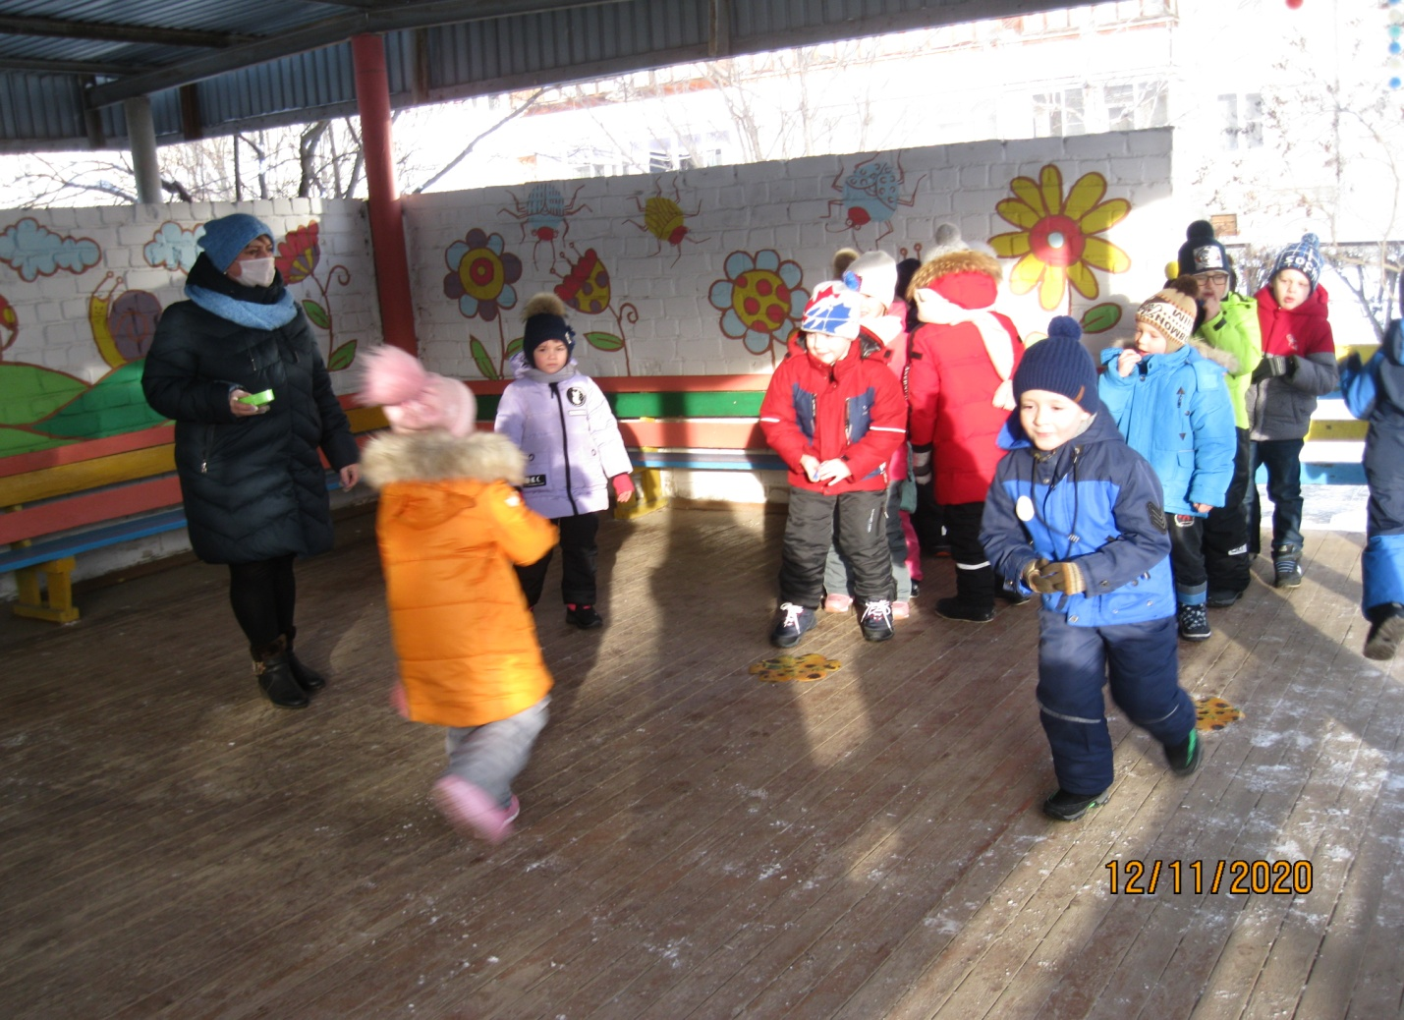

**«Разные виды спорта»**

